Presse-Information
Datum: 5. September 2017

Zentrales Nachschlagewerk „Aluminiumkompendium“ von Roto jetzt in erweiterter Version verfügbar / Klare Strukturen und handliche Sortimentsübersicht / Das komplette Sortiment und alle Neuheiten auf einen Blick

Alles für Aluminiumfenster und -fenstertüren:
die passende Lösung schnell gefunden

Leinfelden-Echterdingen – Seit seiner Einführung im vergangenen Jahr avancierte das „Aluminiumkompendium“ von Roto bei vielen Metallverarbeitern sowie Fenster- und Fassadenherstellern zum geschätzten Alltagshelfer. Dank der klaren Struktur der handlichen Sortimentsübersicht des Geschäftsgebietes Roto Aluvision ist eine passende Beschlaglösungen für jeden Anwendungsfall schnell gefunden. Nun steht das Kompendium in einer umfassend erweiterten Version zur Verfügung.

Gezeigt werden im zentralen Nachschlagewerk des Geschäftsgebietes Roto Aluvision nicht nur Tilt&Turn-Lösungen für Aluminiumfenster und -fenstertüren aus den Programmen „Roto AL“, „Roto NT“ und „Roto FS“, sondern auch alle Produkte für Schiebetüren aus den Programmen „Roto Inline“ und „Roto Patio“. Darüber hinaus wurden auch die Bänder für Aluminiumtüren aus dem „Roto Solid“ Sortiment aufgenommen. Auf der jeweils ersten Seite einer Programmvorstellung sind stichpunktartig die technischen Voraussetzungen für den Einsatz eines Beschlages, bestehende Zertifizierungen sowie Angaben zu Oberfläche und Korrosionsschutz aufgeführt. Auf der Folgeseite finden sich die allgemeinen Beschlageigenschaften sowie mögliche Zubehöre. Die weiteren Seiten der Programmvorstellung widmen sich unterschiedlichen Öffnungsarten und Anwendungsbereichen mit konkreten Angaben zu Flügelbreiten, -höhen und -gewichten, die mit dem jeweiligen Beschlag realisiert werden können.

Pure Technik ohne „schmückendes Beiwerk“
Neu in das „Aluminiumkompendium“ aufgenommen wurden das innovative Parallel- und Kippschiebesystem „Roto Patio Alversa“ sowie das Hebeschiebesystem „Patio Lift“ für bis zu 400 kg schwere Elemente. „Die Gliederung und Struktur des ,Aluminiumkompendiums’ haben wir nach den Wünschen unserer Kunden entwickelt: klarer Aufbau, reduziert auf technische Daten sowie die Beschreibung der Eigenschaften und Einsatzmöglichkeiten eines Beschlages“, erläutert Jordi Nadal, Geschäftsleiter Roto Aluvision Europa und Amerika. „Genau in dieser Form haben wir auch die jüngsten Produktneuheiten integriert, sodass sich an der praktischen Handhabung des Nachschlagewerks nichts ändert.“

Das erweiterte „Aluminiumkompendium“ steht unter www.roto-frank.com in deutscher, englischer und polnischer Sprache zum Download bereit und kann als Druckversion in deutscher Sprache per E-Mail an info@roto-frank.com angefordert werden.

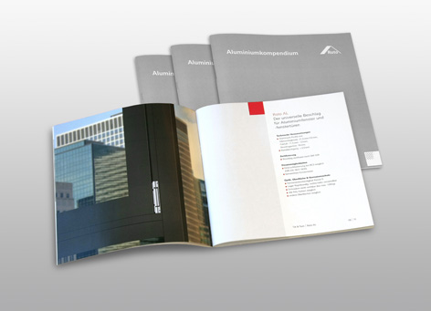
Auch das neue, umfassend überarbeitete und erweiterte „Aluminiumkompendium“ von Roto hält sich an die „Tugenden“, die es zum geschätzten Alltagshelfer vieler Metallverarbeiter sowie Fenster- und Fassadenhersteller hat werden lassen: klarer Aufbau, reduziert auf technische Daten sowie die Beschreibung der Eigenschaften und Einsatzmöglichkeiten eines Beschlages.

Foto: Roto

Herausgeber: Roto Frank AG • Wilhelm-Frank-Platz 1 • 70771 Leinfelden-Echterdingen • Tel.: +49 711 7598-0 • Fax: +49 711 7598-253 • info@roto-frank.com

Redaktion: Dr. Sälzer Pressedienst • Lensbachstraße 10 • 52159 Roetgen • Tel.: +49 2471 92128-65 • Fax: +49 2471 92128-67 • info@drsaelzer-pressedienst.de

